DOSSIER DE PRESENTATION

Chers(es) amis(es)

Notre club d’Athlétisme Metz Métropole est très heureux de vous accueillir pour une nouvelle édition de son meeting international d’athlétisme METZ MOSELLE ATHLELOR INDOOR qui se déroulera samedi 11 Février 2023 à l’Anneau, Halle d’athlétisme de Metz.

Afin de vous assurer des conditions de séjour optimisées et ainsi vous mettre dans les meilleures dispositions possibles pour cette compétition, nous vous prions de trouver, joints au présent courrier :
- Le programme du meeting - les Records du Meeting Metz Moselle Athlélor
- le Règlement du meeting - les horaires des podiums - la grille de prix (podium)

Le passage à la chambre d’appel pour votre pointage est obligatoire même si votre dossard vous a déjà été remis à l’hôtel ou à l’accueil de la salle.
Pour toutes les épreuves de courses (200 m / 400 m / 800 m / 1500 m / 3000 m) Hommes et Femmes ou il n’y aura pas de séries mais plusieurs finales directes, le classement de l’épreuve se fera au temps entre les différentes courses (temps scratch). C’est ce classement au temps qui déterminera les podiums et les primes de ces épreuves.
Par ailleurs compte tenu de la configuration de la salle , pour votre sécurité et pour une meilleure visibilité de la compétition pour les spectateurs et les téléspectateurs , nous vous demandons de ne pas rester dans la zone d’échauffement (notamment dans l’espace à proximité de la ligne droite opposée) une fois votre épreuve terminée , vous pouvez vous installer dans la tribune qui se trouve en bord de piste le long de la ligne droite opposée ou dans l’espace réservé aux athlètes à proximité de la chambre d’appel.
Nous vous remercions par ailleurs de bien vouloir compléter la fiche « départ après meeting » qui vous est remise avec ce document afin de nous permettre de vérifier les informations sur votre départ et ainsi organiser et sécuriser votre départ de Metz une fois le meeting terminé.
L’équipe d’environ 135 bénévoles qui est mobilisée pour cette organisation vous remercie pour votre participation au meeting, espère que vous passerez un très agréable séjour à Metz et vous souhaite surtout pleine réussite dans votre compétition.
Le signataire reste à votre disposition pour d’éventuels renseignements complémentaires.

Bien cordialement et sportivement
Dominique ABISSE

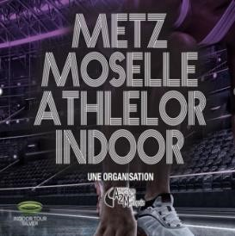
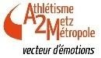

PROGRAMME PREVISIONNEL

2023

13 h 03 | 1000 m jeunes | Benjamins / Minimes Garçons
13 h 13 |  | Benjamines / Minimes Filles
13 h 23 |  | Minimes / Cadets Garçons
13 h 33 |  | Cadettes / Juniors Filles
13 h 43 |  | Cadets / Juniors Garçons
13 h 52 | Relais des quartiers / MECS
14 h 02 | 800 m Finale C | Femmes | International B
14 h 10 | 800 m Finale C | Hommes | International B
14 h 18 | 3000 m Finale B | Femmes | International A
14 h 30 | Hauteur | Hommes | International B
14 h 35 | 800 m Finale B | Hommes | International B
14 h 43 | 3000 m Finale C | Hommes | International A
14 h 55 | 1500 m Finale C | Hommes | International B
15 h 00 | PRESENTATION ATHLETES INTERNATIONAUX
15 h 12 | 1500 m Finale B | Hommes | International B
15 h 17 | Longueur | Hommes | International A
15 h 24 | 800 m Finale B | Femmes | International B
15 h 32 | 3000 m Finale B | Hommes | International A
15 h 52 | 400 m Finale C | Femmes | International A
15 h 58 | 400 m Finale B | Femmes | International A
16 h 04 | 400 m Finale A | Femmes | International A
16 h 06 | Perche | Hommes | International A
16 h 11 | 400 m Finale C | Hommes | International B
16 h 17 | 400 m Finale B | Hommes | International B
16 h 23 | 400 m Finale A | Hommes | International B
16 h 25 | Hauteur | Femmes | International A
16 h 30 | 800 m Finale A | Femmes | International B
16 h 37 | 800 m Finale A | Hommes | International B
16 h 44 | 1500 m Finale A | Hommes | International B
17 h 02 | 200 m Finale B | Femmes | National
17 h 09 | 200 m Finale A | Femmes | National
17 h 16 | 200 m Finale B | Hommes | National
17 h 23 | 200 m Finale A | Hommes | National
17 h 30 | 3000 m Finale A | Femmes | International A
17 h 45 | 3000 m Finale A | Hommes | International A

Article 1 : DENOMINATEUR ET ORGANISATEUR
Le Meeting Elite Metz Moselle Athlélor est organisé par le club ATHLETISME METZ METROPOLE, représenté par son vice-président et Directeur du meeting Dominique ABISSE aura lieu le Samedi 11 février 2023 à partir de 13h00 à l’Anneau de Metz

Article 2 : MEETING INTERNATIONAL INDOOR (WORLD ATHLETICS INDOOR TOUR SILVER) ET ELITE FFA
Le meeting s’inscrit dans le circuit des meetings ELITE en salle 2023. Son organisation respecte le cahier des charges du Circuit National des Meetings Elite en salle 2023 de la FFA. https://www.athle.fr/asp.net/main.html/html.aspx?htmlid=6490
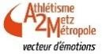
Par ailleurs le meeting a également un label SILVER du WORLD ATHLETICS INDOOR TOUR dont il respecte également le cahier des charges.

REGLEMENT DU MEETING

Article 3 : ENGAGEMENTS
Les engagements se font directement et uniquement auprès du directeur meeting
Mr Dominique ABISSE : dabisse@heintztransports.com
Seuls seront considérés acquis et définitifs les engagements confirmés par e-mail par les deux parties.
Le passage à la chambre d’appel pour votre pointage est obligatoire même si votre dossard vous a déjà été remis à l’hôtel ou à l’accueil de la salle.
La direction du meeting sera attentive au respect envers les juges et les bénévoles encadrant la compétition. Toute participation est gratuite.

Article 4 : REMBOURSEMENT DES FRAIS DE DEPLACEMENT
Le remboursement des frais de déplacement ne concerne que les 6 premiers athlètes des épreuves nationales et/ou internationales à condition que la performance soit égale ou supérieure au barème N1 :
- Soit remboursement du billet SNCF A/R 2ème classe à partir de l’adresse du SIFFA du siège du club de l’athlète, avec un plafond fixé à 120 euros.
- Soit remboursement à 0,11 € du km aller-retour avec un plafond fixé à 120 € à partir de l’adresse du SIFFA de l’athlète.
- Les déplacements collectifs sont vivement recommandés et peuvent être négociés avec la direction.
Le remboursement s’effectuera sur la base de justificatifs et sera réalisé dans un délai de quarante-cinq jours à compter de la réception des documents.
Toute demande nous parvenant après le 20 Mars 2023 sera refusée

Article 5 : GRILLE DES PRIX
EPREUVES A | 1er | 1 200 €
 | 2 ème | 800 €
 | 3 ème | 600 €
 | 4 ème | 400 €
 | 5 ème | 300 €
 | 6 ème | 200 €
Epreuves A :
Femmes : 400 mètres / 3000 mètres / Hauteur (HJ)
Hommes : 3000 mètres / Longueur (LJ) / Perche (PV)
EPREUVES B | 1er | 700 €
 | 2 ème | 500 €
 | 3 ème | 400 €
 | 4 ème | 300 €
 | 5 ème | 200 €
 | 6 ème | 100 €
Epreuves B :
Femmes : 800 mètres
Hommes : 400 mètres / 800 mètres / 1500 mètres / Hauteur ( HJ )

EPREUVES NATIONALES | 1er | 600 €
 | 2ème | 400 €
 | 3ème | 200 €
Epreuves Nationales :
Femmes : 200 mètres
Hommes : 200 mètres

Les primes sont annoncées en montant brut TTC, pour respecter la Loi Française, un prélèvement à la source de
15% sera effectué (sauf residence fiscale en France)

Prize money is presented in gross amount.To comply with the French law , all the money will be charged of 15% (income tax)
Le tableau des primes podium et performance est visible et téléchargeable sur le site du meeting : http://www.meeting-metz-moselle-athlelor.fr/

Règlement des primes
Hors délai imposé par un contrôle anti-dopage, le versement des primes s’effectuera courant AVRIL 2023, uniquement par virement bancaire.

Article 6 : HEBERGEMENT - RESTAURATION
Pour les athlètes ne pouvant effectuer le trajet aller-retour sur Metz le jour du meeting, l’organisateur pourra prendre en charge l’hébergement pour une nuit à l’hôtel partenaire du meeting. Cette prise en charge ne pourra être effective qu’après accord de la Direction du meeting validée par une confirmation écrite (mail).
Des navettes gare-hôtel-stade seront mises en place par l’organisation.
Pour les athlètes bénéficiant de l’hébergement, les repas seront pris à l’hôtel. Les horaires de différents des repas seront affichés dans le hall de l’Hôtel.
Compte tenu du nombre de participants, plusieurs services pourront être organisés afin de limiter le nombre de personnes dans les salles de repas.

Article 7 : MEDICAL / SANTE
Un médecin ainsi que 4 kinésithérapeutes seront présents sur le site du meeting pour assurer les soins adaptés aux athlètes en cas de besoin.
Plusieurs kinésithérapeutes seront disponibles dès le vendredi 10 février après-midi à l’hôtel du meeting (planning de disponibilité avec prise de rendez-vous affiché dans le hall de l’hôtel).
Placing scores
Horaires des Podiums

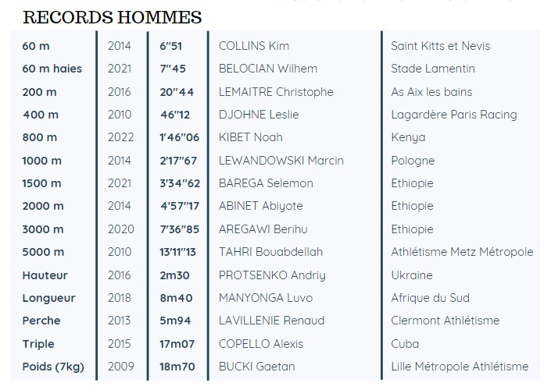
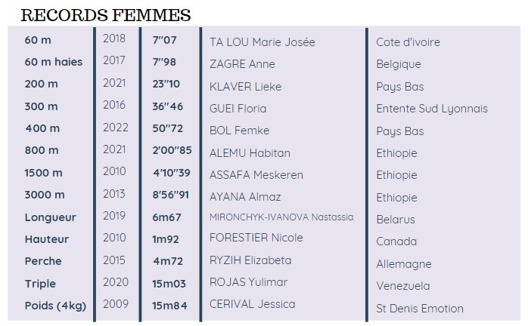

RECORDS DU MEETING

MEETING METZ MOSELLE ATHLELOR
Samedi 11 février 2023
Anneau de Metz
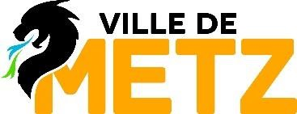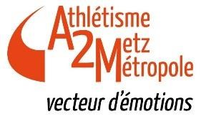

Sur le Net :

http://meetin
g
-
met
z
-
mosell
e
-
athlelor.fr
/

Sur Facebook :

Athlétisme Metz Métropole

Résultats en direct :

e
https://athl
-
liveresults.fr/events/met
z
-
mosell
e
-
athlelo
r

Diffusion :

https://www.athletv.f
r

Pré
-
pro
gramme de 13h30 à 15h : Facebook "Meeting Metz Moselle

Athlélor"

Toute l’actualité de l’événement :

